Modélisations : Projet Brasil Burger

- Diagramme Use Case
  - Client
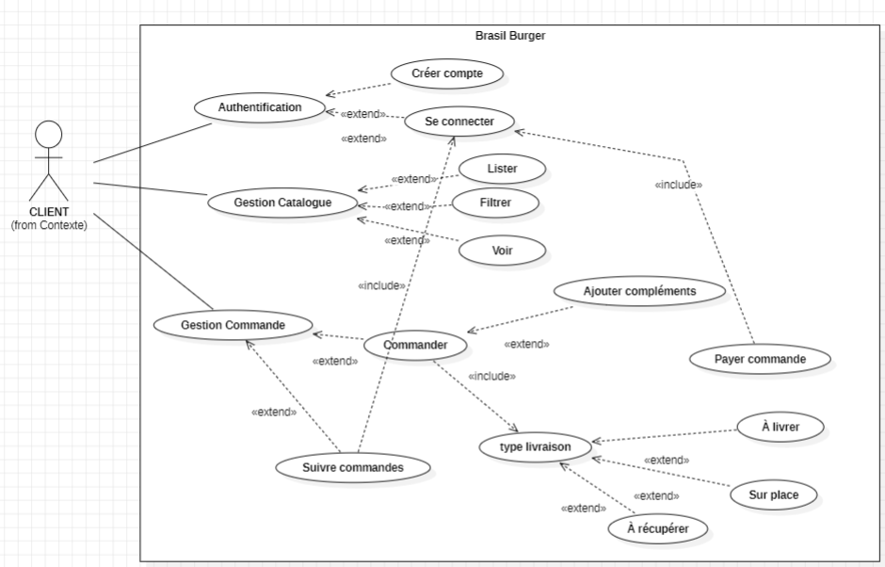
  - Livreur
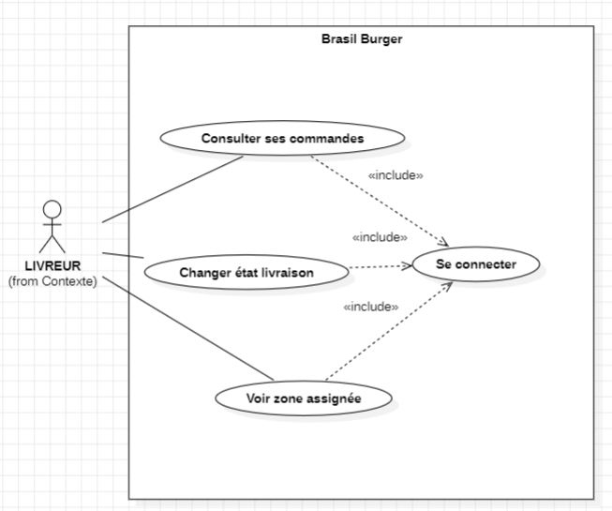
  - Gestionnaire
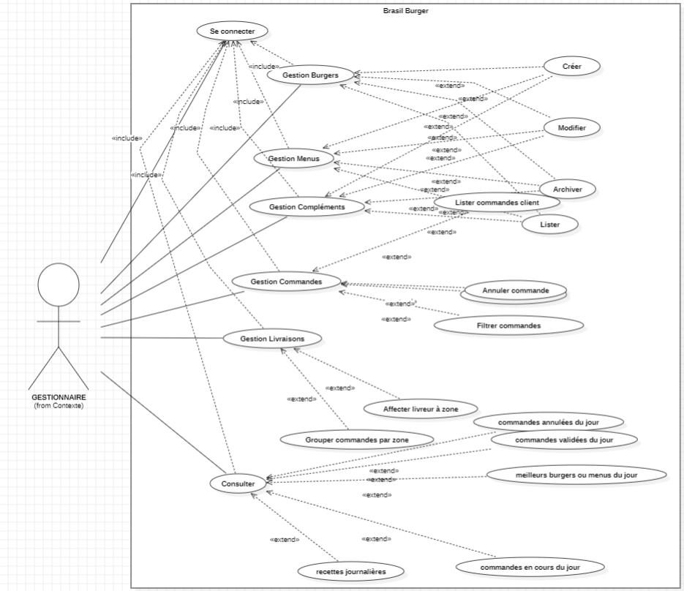
- Diagramme de Classe
- Diagramme de Séquence conception
- Faire les Maquettes de l’application sur Figma
- MLD
- Créer la Base de donnée (script sql de la BD)

